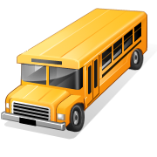

Y

_ _ _ _

ager

_ _ _ _ _ _ _

ter

_ _ _ _ _ _ _ _ _


Cab
e

_ _ _ _ _ _ _

er
_ _ _ _ _ _

vege

_ _ _ _ _ _ _ _ _
b
d
_ _ _ _ _



cob
_ _ _ _ _ _

_ _ _ _ _ _
c
s

_ _ _ _ _ _ _
don

_ _ _ _ _
d

th
_ _ _ _ _

tle
_ _ _ _ _ _

el
_ _ _ _ _

gi
_ _ _ _ _

1

h
y
_ _ _ _ _

h
t

_ _ _ _ _

sp
_ _ _ _ _ _

ju
_ _ _ _ _

10

kit
_ _ _ _ _ _

tery

_ _ _ _ _ _ _
wh
_ _ _ _ _

s
_ _ _ _ _

p
_ _ _ _

st
_ _ _ _ _ _

_ _ _ _ _ _ _
mon

